

UNIWERSYTET RZESZOWSKI
WYDZIAŁ NAUK ŚCISŁYCH I TECHNICZNYCH

Skład grupy
Jakub Dobek
134904
Rafał Burbeło
131412
Informatyka II rok (2025/2026)

Projekt „Komis Samochodowy”
Dokumentacja techniczna

Rozdziały
I .Model Nierelacyjny.
1.Opis projektu.
2.Diagram ERD Bazy danych.
3.Struktura bazy danych.
4.Połączenie z bazą danych za pomocą.
5.Widok HTML dla strony głównej dla administratora.
6.Rejestracja użytkownika.
7.Metadane.
8.Zakupy klientów.
9.Dane serwisów.
10.Użytkownicy.
11.Funkcje.
II. Model relacyjny.
12.Model relacyjny bazy danych z wybranymi procedurami i triggerami.

I. Model nierelacyjny
1. Opis projektu
Tematem projektu jest system komisu samochodowego. Aplikacja umożliwia wykonywanie zaawansowanych operacji CRUD (Create, Read, Update, Delete) z rozbudowanymi funkcjonalnościami. Celem projektu jest odwzorowanie działania rzeczywistego komisu samochodowego z poziomu aplikacji webowej współpracującej z bazą danych NoSQL.
System przechowuje informacje o samochodach, klientach, pracownikach, serwisach oraz realizuje system premiowy i promocyjny. Klienci otrzymują promocje w zależności od liczby dokonanych zakupów. Aplikacja obsługuje również proces rezerwacji, zakupu oraz zarządzania saldem premiowym.
Komunikacja z bazą danych MongoDB odbywa się poprzez Spring Data MongoDB z implementacją funkcji agregacji i indeksów. System został zbudowany w oparciu o architekturę warstwową z pełnym zabezpieczeniem endpointów.
Stos technologiczny
Backend:
Spring Boot 3.3.0
Spring Security (uwierzytelnianie i autoryzacja)
Spring Data MongoDB (ORM dla NoSQL)
Lombok (automatyczne generowanie kodu)
Maven (zarządzanie zależnościami)
Baza danych:
MongoDB 8.2.3 (baza NoSQL)
Indeksy zoptymalizowane pod kątem wydajności
Migracje danych i funkcje agregujące
Frontend:
Thymeleaf (silnik szablonów)
HTML5, CSS3, Bootstrap 5
JavaScript (podstawowe interakcje)
Narzędzia:
Maven (budowanie projektu)
Git (kontrola wersji)
PowerShell (skrypty eksportu struktury projektu)
Środowisko:
IntelliJ IDEA (środowisko developerskie)
Java 21 (platforma wykonawcza)
Struktura projektu
Projekt składa się z czterech głównych modułów:
src/main/java – aplikacja Spring Boot z pełną architekturą:
pl.komis.controller – warstwa kontrolerów MVC (29 kontrolerów)
pl.komis.service – logika biznesowa (20 serwisów)
pl.komis.model – modele danych MongoDB (9 encji)
pl.komis.repository – repozytoria Spring Data MongoDB (9 repozytoriów)
pl.komis.config – konfiguracje (bezpieczeństwo, baza danych, cache)
pl.komis.dto – obiekty transferu danych
komis-dump/ – zrzut bazy danych MongoDB w formacie BSON z przykładowymi danymi dla kolekcji:
samochody, klienci, pracownicy, promocje, serwisy, zakupy, użytkownicy
Pliki konfiguracyjne:
pom.xml – zależności Maven (Spring Boot, MongoDB, Security, Thymeleaf)
README.md – dokumentacja projektu
Skrypty PowerShell – eksport struktury katalogów
Zasoby statyczne:
src/main/resources – szablony Thymeleaf, pliki CSS/JS, konfiguracje
Główne funkcjonalności
Zarządzanie samochodami – dodawanie, edycja, usuwanie, wyszukiwanie
System rezerwacji i zakupów – rezerwacja samochodów, proces zakupu
System premiowy klientów – naliczanie premii, wykorzystanie salda
Panel administratora – zarządzanie użytkownikami, statystyki, migracje
Serwis samochodowy – rejestracja napraw, zarządzanie serwisami
Bezpieczeństwo – logowanie, rejestracja, role (USER/ADMIN)
Zarządzanie zdjęciami – upload, usuwanie nieużywanych obrazów

2.Diagram ERD bazy danych
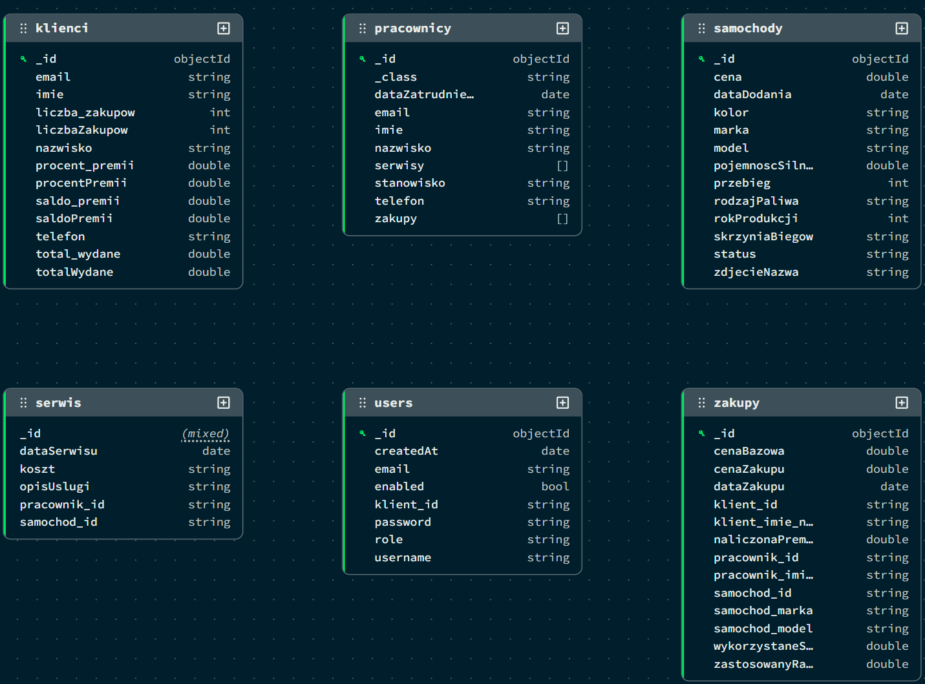

3.Struktura bazy danych
Baza danych jest bazą o modelu nierelacyjnym. Została stworzona w mongodb.W tabelach są przechowywane informacje o klientach, nazwach użytkowników, samochodach ,zakupach ,pracownikach oraz serwisach.
4.Połączenie z bazą danych.
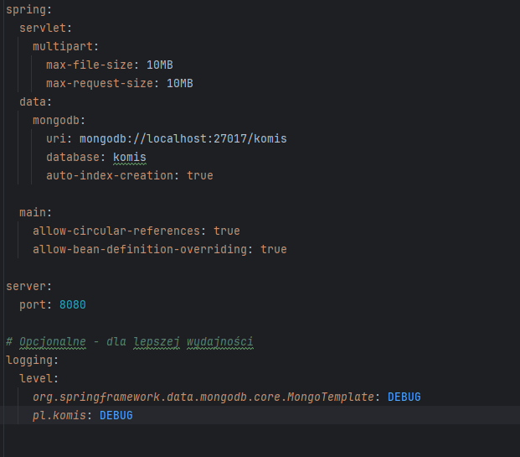
W połączeniu znajduje się nazwa serwera bazodanowego, nazwa bazy danych oraz port 8080.

5.Widok HTML dla strony głównej dla administratora.
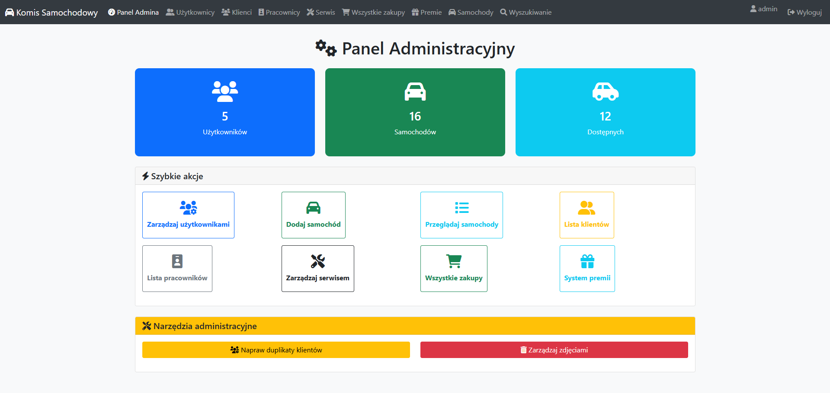
6.Rejestracja użytkownika.
Proces rejestracji użytkownika w bazie.
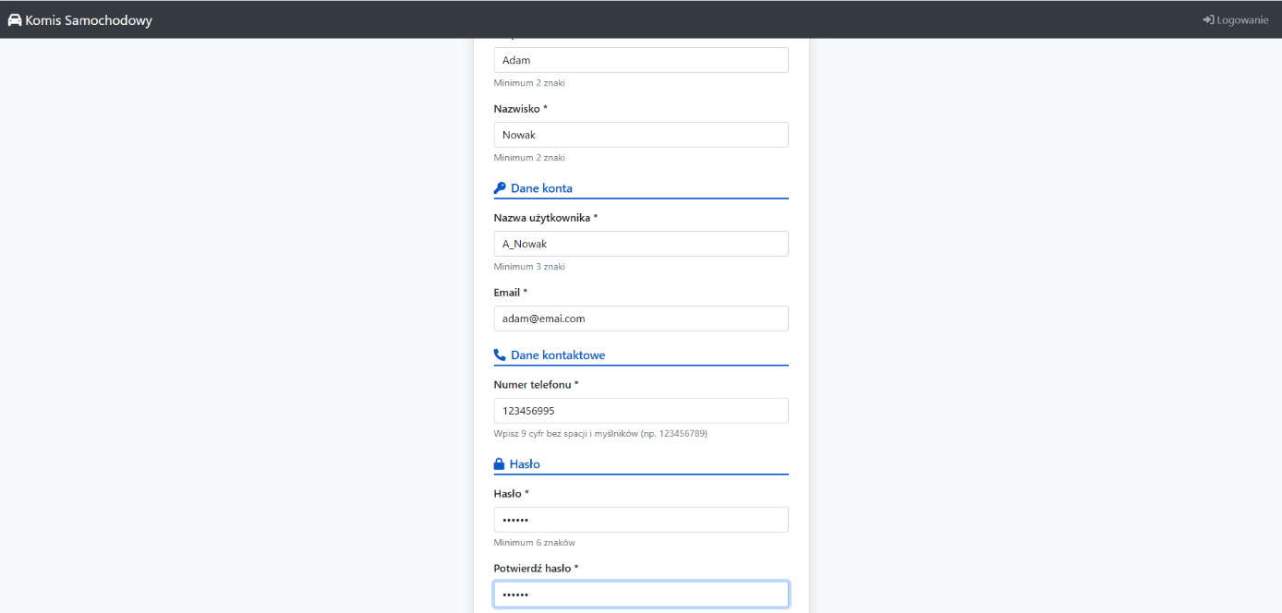
Po wypełnieniu wymaganych pól użytkownik zostaje zarejestrowany. Automatycznie ma przypisaną role user ale gdy zmieni się ją na admin zostaje pracownikiem.
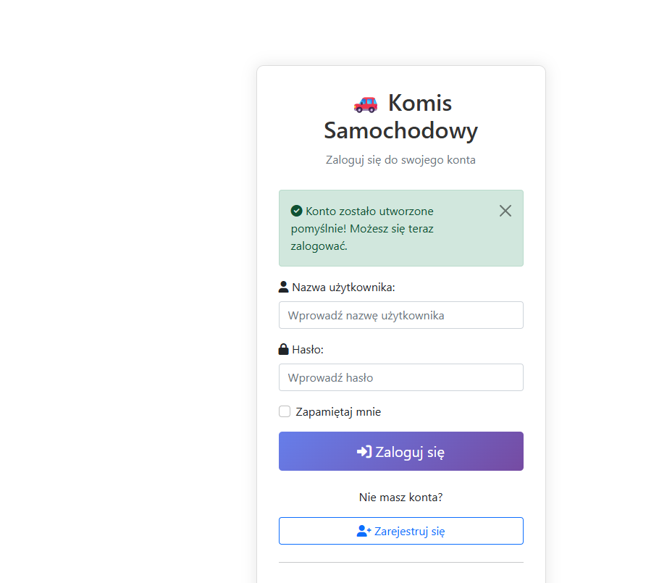

7.Metadane
7.1.Metadane klientów
{"indexes":[{"v":{"$numberInt":"2"},"key":{"_id":{"$numberInt":"1"}},"name":"_id_"},{"v":{"$numberInt":"2"},"key":{"email":{"$numberInt":"1"}},"name":"email","unique":true}],"uuid":"d041f75af0164df1b97a14556c6b7b05","collectionName":"klienci","type":"collection"}
7.2.Metadane pracowników
{"indexes":[{"v":{"$numberInt":"2"},"key":{"_id":{"$numberInt":"1"}},"name":"_id_"}],"uuid":"f1618441bb254a36a17af3a6fce6874f","collectionName":"pracownicy","type":"collection"}

7.3.Metadane samochodów
{"indexes":[{"v":{"$numberInt":"2"},"key":{"_id":{"$numberInt":"1"}},"name":"_id_"},{"v":{"$numberInt":"2"},"key":{"marka":{"$numberInt":"1"}},"name":"marka_1"},{"v":{"$numberInt":"2"},"key":{"status":{"$numberInt":"1"}},"name":"status_1"},{"v":{"$numberInt":"2"},"key":{"cena":{"$numberInt":"1"}},"name":"cena_1"}],"uuid":"43f43d4777e34b1cb94e4fe5ab9e6663","collectionName":"samochody","type":"collection"}
7.4.Metadane serwisu
{"indexes":[{"v":{"$numberInt":"2"},"key":{"_id":{"$numberInt":"1"}},"name":"_id_"}],"uuid":"e8d81c306de740ffb0a4f1689af14e21","collectionName":"serwis","type":"collection"}
7.5.Metadane użytkowników
{"indexes":[{"v":{"$numberInt":"2"},"key":{"_id":{"$numberInt":"1"}},"name":"_id_"}],"uuid":"4ce94154ecc14436be02ede089214f25","collectionName":"users","type":"collection"}
7.6.Metadane zakupów
{"indexes":[{"v":{"$numberInt":"2"},"key":{"_id":{"$numberInt":"1"}},"name":"_id_"},{"v":{"$numberInt":"2"},"key":{"klient_id":{"$numberInt":"1"}},"name":"klient_id_1"},{"v":{"$numberInt":"2"},"key":{"dataZakupu":{"$numberInt":"-1"}},"name":"dataZakupu_-1"}],"uuid":"841e65af05d241cd9cc53b569a6427a3","collectionName":"zakupy","type":"collection"}
8.Zakupy klientów.
8.1.Lista zakupów klienta wraz z promocją(pojawi się po spełnieniu warunków) oraz saldem. Można dokonać zakup z saldem wtedy gdy klient je posiada.
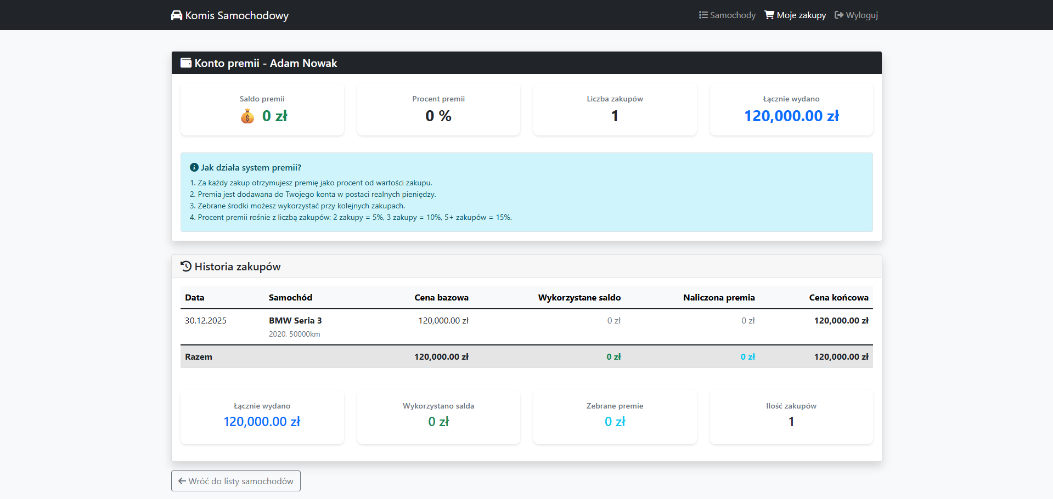
8.2.Zakupy klienta w bazie danych.
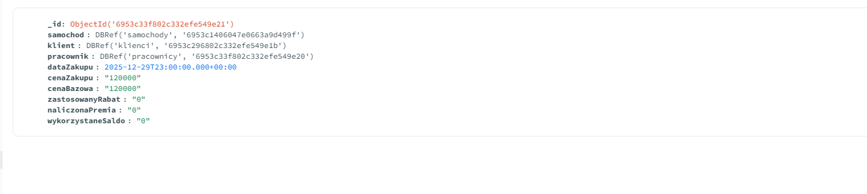

8.3.Widok z samochodami.
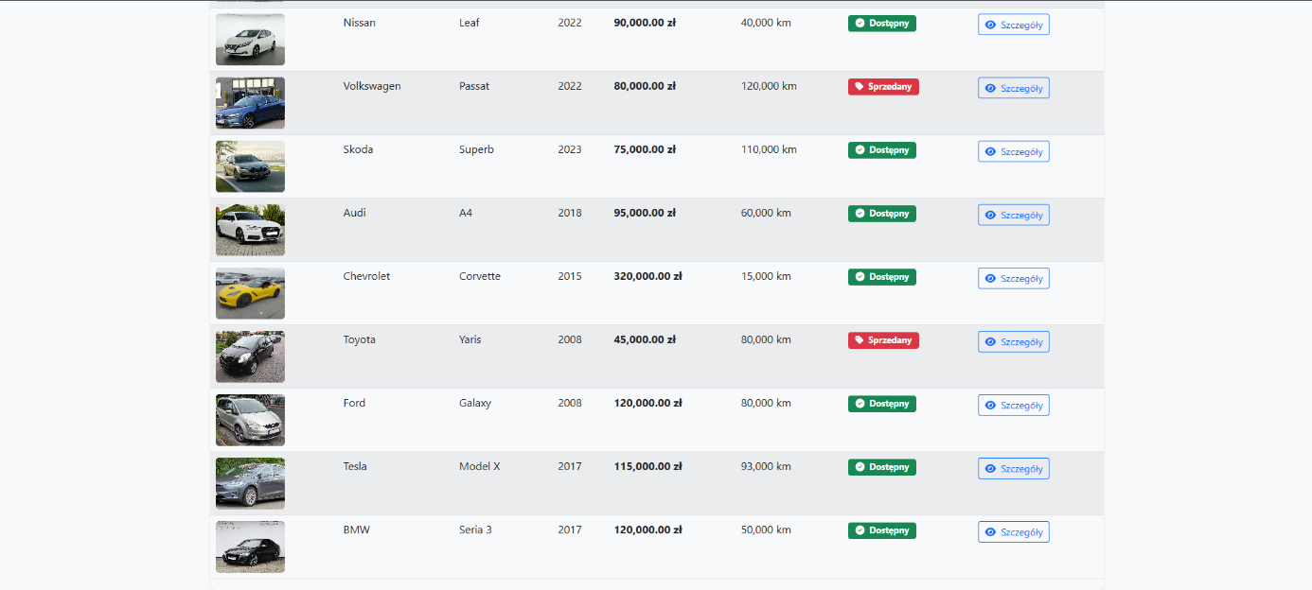
8.4.Zakupy klienta z naliczonym saldem i procentami.
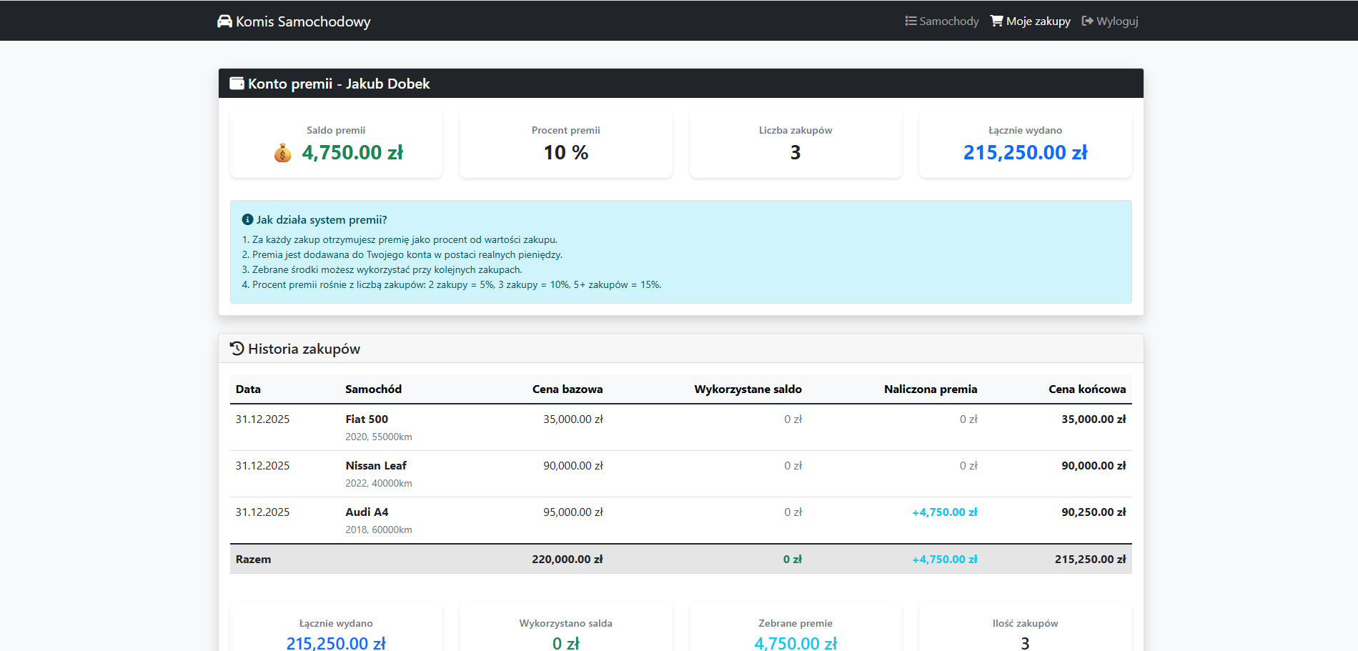

8.5.Wszystkie zakupy klientów w widoku admina.
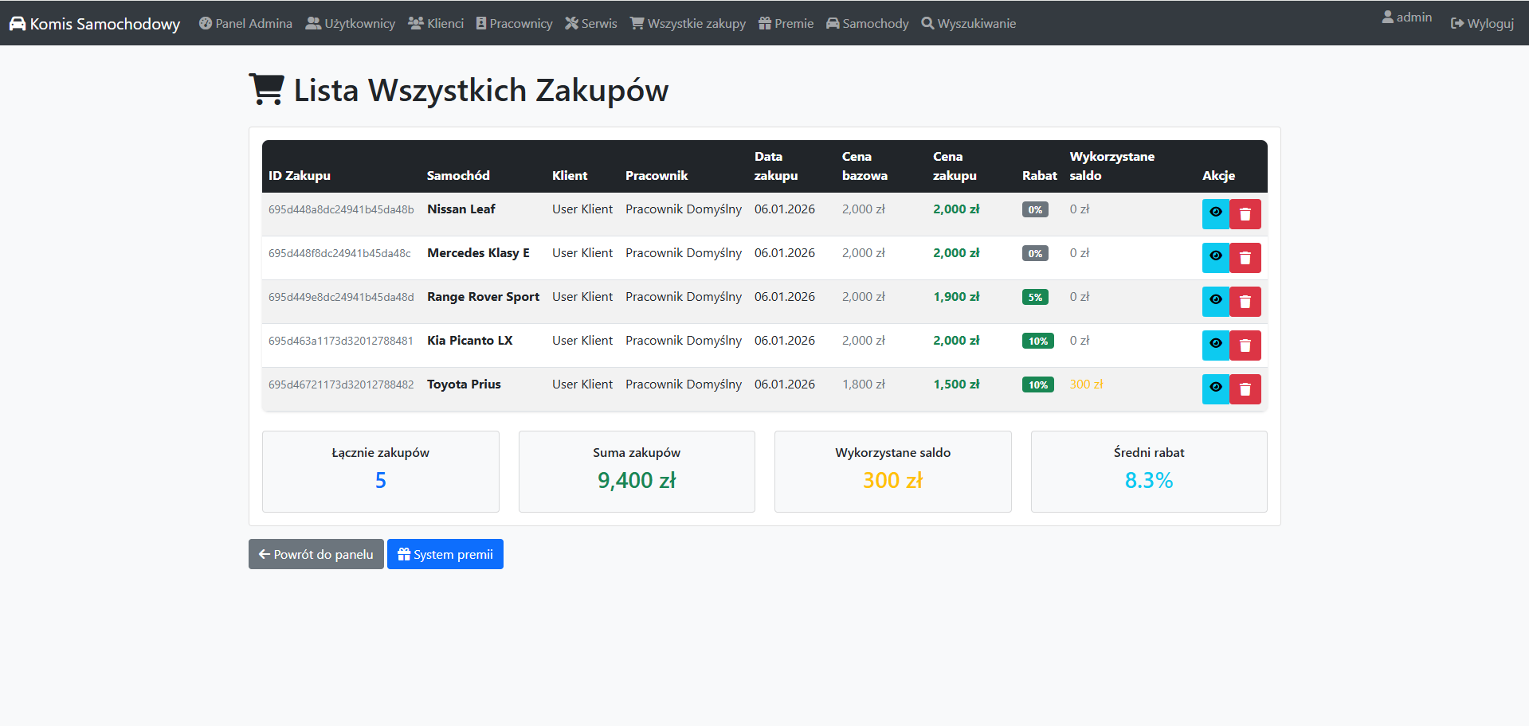
9.Dane serwisów.
9.1.Zarządzanie serwisami.
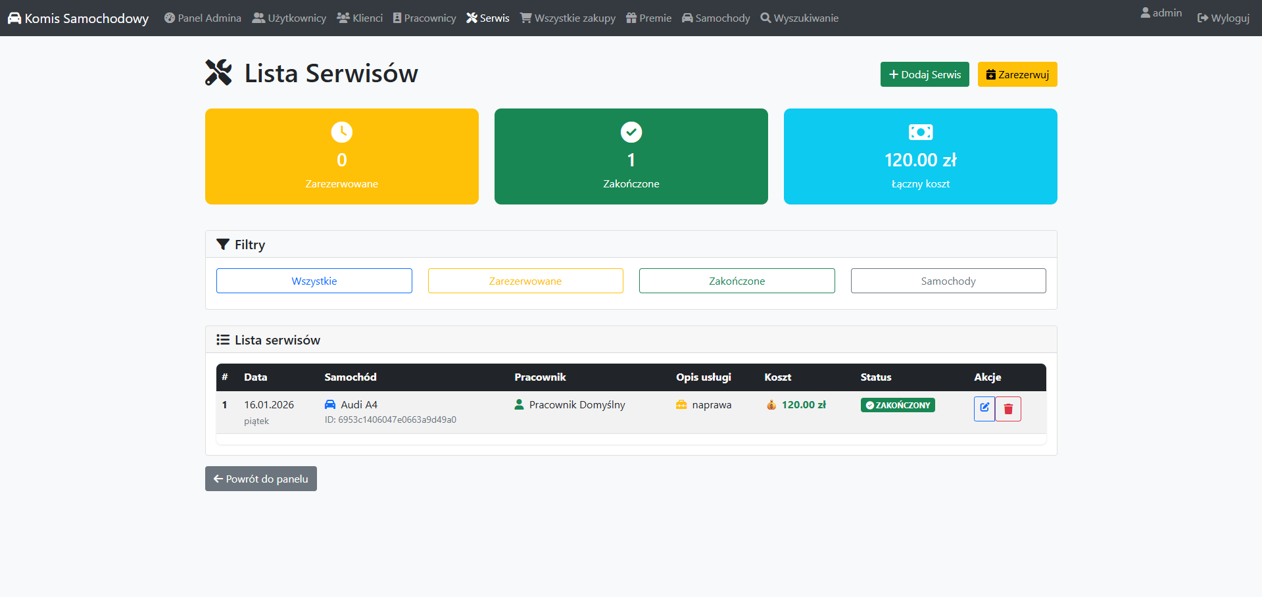
9.2.Serwisy w bazie danych.
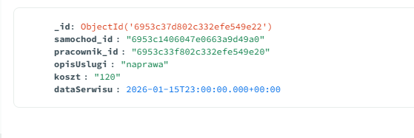
10.Użytkownicy.
10.1.Zarządzanie użytkownikami z poziomu administratora(zmiana hasła ,zmiana roli ,usunięcie oraz edycja danych)
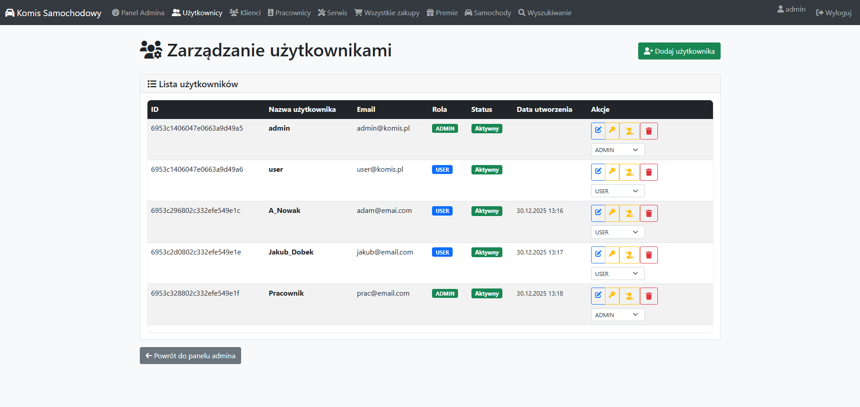
10.2.Użytkownicy w bazie danych.
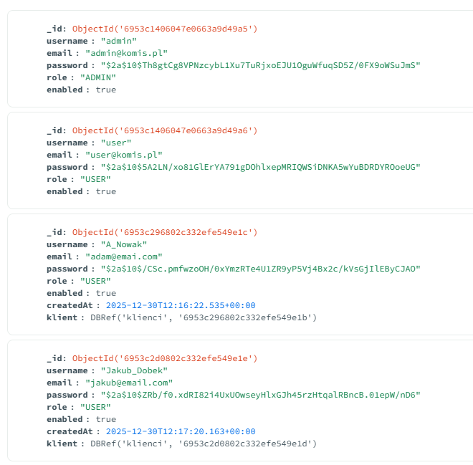
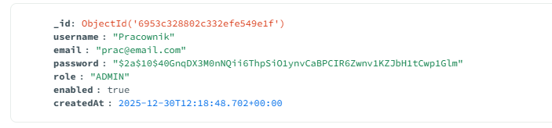

11.Funkcje
11.1.Funkcje w pliku MongoDBFunctionsInitializer.java
package pl.komis.config;
import lombok.RequiredArgsConstructor;
import lombok.extern.slf4j.Slf4j;
import org.springframework.boot.CommandLineRunner;
import org.springframework.context.annotation.Configuration;
import org.springframework.data.mongodb.core.MongoTemplate;
import org.springframework.data.mongodb.core.query.Criteria;
import org.springframework.data.mongodb.core.query.Query;
import org.springframework.data.mongodb.core.query.Update;
import pl.komis.model.Samochod;
import java.time.LocalDate;
import java.time.temporal.ChronoUnit;
import java.util.List;
@Configuration
@RequiredArgsConstructor
@Slf4j
public class MongoDBFunctionsInitializer implements CommandLineRunner {
private final MongoTemplate mongoTemplate;
@Override
public void run(String... args) throws Exception {
try {
log.info("Inicjalizacja funkcji MongoDB...");
// Zamiast eval, używamy natywnych metod Spring Data MongoDB
initCzyscRezerwacje();
initStatystykiZakupow();
initStatystykiKlientow();
log.info("Funkcje MongoDB zainicjalizowane pomyślnie");
} catch (Exception e) {
log.warn("Błąd podczas ładowania funkcji MongoDB (eval wycofany w MongoDB 6.0+): {}", e.getMessage());
log.warn("Używamy natywnych metod Spring Data MongoDB zamiast eval");
}
}
private void initCzyscRezerwacje() {
try {
log.info("Czyszczenie przeterminowanych rezerwacji...");
List<Samochod> zarezerwowaneSamochody = mongoTemplate.find(
Query.query(Criteria.where("status").is("ZAREZERWOWANY")
.and("dataRezerwacji").exists(true)),
Samochod.class
);
int wyczyszczone = 0;
for (Samochod samochod : zarezerwowaneSamochody) {
if (samochod.getDataRezerwacji() != null) {
long dniOdRezerwacji = ChronoUnit.DAYS.between(
samochod.getDataRezerwacji(),
LocalDate.now()
);
if (dniOdRezerwacji > 7) {
samochod.setStatus("DOSTEPNY");
samochod.setZarezerwowanyPrzezKlientId(null);
samochod.setDataRezerwacji(null);
mongoTemplate.save(samochod);
wyczyszczone++;
}
}
}
log.info("Wyczyszczono {} przeterminowanych rezerwacji", wyczyszczone);
} catch (Exception e) {
log.error("Błąd podczas czyszczenia rezerwacji: {}", e.getMessage());
}
}
private void initStatystykiZakupow() {
log.info("Inicjalizacja statystyk zakupów...");
// Statystyki będą realizowane przez serwisy, nie przez eval
}
private void initStatystykiKlientow() {
log.info("Inicjalizacja statystyk klientów...");
// Statystyki będą realizowane przez serwisy, nie przez eval
}
}
11.2.Funkcje w pliku MongoDBFunctionService.java
package pl.komis.service;
import lombok.RequiredArgsConstructor;
import lombok.extern.slf4j.Slf4j;
import org.springframework.data.mongodb.core.MongoTemplate;
import org.springframework.data.mongodb.core.aggregation.Aggregation;
import org.springframework.data.mongodb.core.aggregation.AggregationResults;
import org.springframework.data.mongodb.core.query.Criteria;
import org.springframework.data.mongodb.core.query.Query;
import org.springframework.stereotype.Service;
import pl.komis.model.Klient;
import pl.komis.model.Samochod;
import pl.komis.model.Zakup;
import java.time.LocalDate;
import java.time.temporal.ChronoUnit;
import java.util.*;
@Service
@RequiredArgsConstructor
@Slf4j
public class MongoDBFunctionService {
private final MongoTemplate mongoTemplate;
public Map<String, Object> getStatystykiZakupow() {
Map<String, Object> statystyki = new HashMap<>();
try {
// Ilość zakupów
long liczbaZakupow = mongoTemplate.count(new Query(), Zakup.class);
statystyki.put("liczbaZakupow", liczbaZakupow);
// Suma kwot
List<Zakup> zakupy = mongoTemplate.findAll(Zakup.class);
Double sumaCen = zakupy.stream()
.map(Zakup::getCenaZakupu)
.filter(Objects::nonNull)
.reduce(0.0, Double::sum);
statystyki.put("sumaCen", sumaCen);
// Średnia cena
Double sredniaCena = liczbaZakupow > 0
? sumaCen / liczbaZakupow
: 0.0;
// Zaokrąglamy do 2 miejsc po przecinku
sredniaCena = Math.round(sredniaCena * 100.0) / 100.0;
statystyki.put("sredniaCena", sredniaCena);
// Ostatni zakup
if (!zakupy.isEmpty()) {
Zakup ostatniZakup = zakupy.stream()
.max(Comparator.comparing(Zakup::getDataZakupu))
.orElse(null);
statystyki.put("ostatniZakup", ostatniZakup);
}
} catch (Exception e) {
log.error("Błąd podczas pobierania statystyk zakupów: {}", e.getMessage());
}
return statystyki;
}
public Map<String, Object> getStatystykiKlientow() {
Map<String, Object> statystyki = new HashMap<>();
try {
List<Klient> klienci = mongoTemplate.findAll(Klient.class);
long liczbaKlientow = klienci.size();
statystyki.put("liczbaKlientow", liczbaKlientow);
long klienciZPremia = klienci.stream()
.filter(k -> k.getProcentPremii() != null && k.getProcentPremii() > 0)
.count();
statystyki.put("klienciZPremia", klienciZPremia);
Double sumaSaldo = klienci.stream()
.map(Klient::getSaldoPremii)
.filter(Objects::nonNull)
.reduce(0.0, Double::sum);
statystyki.put("sumaSaldo", sumaSaldo);
Double sumaWydane = klienci.stream()
.map(Klient::getTotalWydane)
.filter(Objects::nonNull)
.reduce(0.0, Double::sum);
statystyki.put("sumaWydane", sumaWydane);
} catch (Exception e) {
log.error("Błąd podczas pobierania statystyk klientów: {}", e.getMessage());
}
return statystyki;
}
public List<Map<String, Object>> getTopKlientow(int limit) {
List<Map<String, Object>> topKlienci = new ArrayList<>();
try {
// Pobierz wszystkich klientów i posortuj po totalWydane
List<Klient> klienci = mongoTemplate.findAll(Klient.class);
klienci.sort((k1, k2) -> {
Double w1 = k1.getTotalWydane() != null ? k1.getTotalWydane() : 0.0;
Double w2 = k2.getTotalWydane() != null ? k2.getTotalWydane() : 0.0;
return Double.compare(w2, w1); // malejąco
});
// Ogranicz do limitu
List<Klient> ograniczeni = klienci.stream()
.limit(limit)
.toList();
for (Klient klient : ograniczeni) {
Map<String, Object> klientInfo = new HashMap<>();
klientInfo.put("imie", klient.getImie());
klientInfo.put("nazwisko", klient.getNazwisko());
klientInfo.put("liczbaZakupow", klient.getLiczbaZakupow());
klientInfo.put("totalWydane", klient.getTotalWydane());
klientInfo.put("procentPremii", klient.getProcentPremii());
klientInfo.put("saldoPremii", klient.getSaldoPremii());
topKlienci.add(klientInfo);
}
} catch (Exception e) {
log.error("Błąd podczas pobierania top klientów: {}", e.getMessage());
}
return topKlienci;
}
public String czyscPrzeterminowaneRezerwacje() {
try {
log.info("Czyszczenie przeterminowanych rezerwacji...");
List<Samochod> zarezerwowaneSamochody = mongoTemplate.find(
Query.query(Criteria.where("status").is("ZAREZERWOWANY")
.and("dataRezerwacji").exists(true)),
Samochod.class
);
int wyczyszczone = 0;
for (Samochod samochod : zarezerwowaneSamochody) {
if (samochod.getDataRezerwacji() != null) {
long dniOdRezerwacji = ChronoUnit.DAYS.between(
samochod.getDataRezerwacji(),
LocalDate.now()
);
if (dniOdRezerwacji > 7) {
samochod.setStatus("DOSTEPNY");
samochod.setZarezerwowanyPrzezKlientId(null);
samochod.setDataRezerwacji(null);
mongoTemplate.save(samochod);
wyczyszczone++;
}
}
}
String result = "Wyczyszczono " + wyczyszczone + " przeterminowanych rezerwacji";
log.info(result);
return result;
} catch (Exception e) {
String error = "Błąd podczas czyszczenia rezerwacji: " + e.getMessage();
log.error(error);
return error;
}
}
public Map<String, Object> getMiesieczneStatystyki() {
Map<String, Object> statystyki = new HashMap<>();
try {
// Przykładowa agregacja (dostosuj do swojej struktury Zakup)
// Aggregation aggregation = Aggregation.newAggregation(
// Aggregation.group("miesiąc")
// .sum("cenaZakupu").as("suma")
// .count().as("ilosc")
// );
// AggregationResults<Map> results = mongoTemplate.aggregate(
// aggregation, "zakupy", Map.class
// );
// Tymczasowo zwracamy puste statystyki
statystyki.put("miesiace", new ArrayList<>());
} catch (Exception e) {
log.error("Błąd podczas pobierania miesięcznych statystyk: {}", e.getMessage());
}
return statystyki;
}
public List<Map<String, Object>> getTopKlienci(int limit) {
return getTopKlientow(limit); // użyj istniejącej metody pod inną nazwą
}
public List<Samochod> wyszukajSamochody(Map<String, Object> kryteria) {
try {
Query query = new Query();
// Marka
if (kryteria.containsKey("marka") && kryteria.get("marka") != null && !((String) kryteria.get("marka")).isEmpty()) {
String marka = (String) kryteria.get("marka");
query.addCriteria(Criteria.where("marka").regex(marka, "i"));
}
// Model
if (kryteria.containsKey("model") && kryteria.get("model") != null && !((String) kryteria.get("model")).isEmpty()) {
String model = (String) kryteria.get("model");
query.addCriteria(Criteria.where("model").regex(model, "i"));
}
// Cena od
if (kryteria.containsKey("minCena") && kryteria.get("minCena") != null) {
Double minCena = (Double) kryteria.get("minCena");
query.addCriteria(Criteria.where("cena").gte(minCena));
}
// Cena do
if (kryteria.containsKey("maxCena") && kryteria.get("maxCena") != null) {
Double maxCena = (Double) kryteria.get("maxCena");
query.addCriteria(Criteria.where("cena").lte(maxCena));
}
// Rok od
if (kryteria.containsKey("minRok") && kryteria.get("minRok") != null) {
Integer minRok = (Integer) kryteria.get("minRok");
query.addCriteria(Criteria.where("rokProdukcji").gte(minRok));
}
// Rok do
if (kryteria.containsKey("maxRok") && kryteria.get("maxRok") != null) {
Integer maxRok = (Integer) kryteria.get("maxRok");
query.addCriteria(Criteria.where("rokProdukcji").lte(maxRok));
}
// Przebieg od
if (kryteria.containsKey("minPrzebieg") && kryteria.get("minPrzebieg") != null) {
Integer minPrzebieg = (Integer) kryteria.get("minPrzebieg");
query.addCriteria(Criteria.where("przebieg").gte(minPrzebieg));
}
// Przebieg do
if (kryteria.containsKey("maxPrzebieg") && kryteria.get("maxPrzebieg") != null) {
Integer maxPrzebieg = (Integer) kryteria.get("maxPrzebieg");
query.addCriteria(Criteria.where("przebieg").lte(maxPrzebieg));
}
// Rodzaj paliwa
if (kryteria.containsKey("rodzajPaliwa") && kryteria.get("rodzajPaliwa") != null && !((String) kryteria.get("rodzajPaliwa")).isEmpty()) {
String rodzajPaliwa = (String) kryteria.get("rodzajPaliwa");
query.addCriteria(Criteria.where("rodzajPaliwa").is(rodzajPaliwa));
}
// Skrzynia biegów
if (kryteria.containsKey("skrzyniaBiegow") && kryteria.get("skrzyniaBiegow") != null && !((String) kryteria.get("skrzyniaBiegow")).isEmpty()) {
String skrzyniaBiegow = (String) kryteria.get("skrzyniaBiegow");
query.addCriteria(Criteria.where("skrzyniaBiegow").is(skrzyniaBiegow));
}
// Status
if (kryteria.containsKey("status") && kryteria.get("status") != null && !((String) kryteria.get("status")).isEmpty()) {
String status = (String) kryteria.get("status");
query.addCriteria(Criteria.where("status").is(status));
}
// Kolor - DODANE
if (kryteria.containsKey("kolor") && kryteria.get("kolor") != null && !((String) kryteria.get("kolor")).isEmpty()) {
String kolor = (String) kryteria.get("kolor");
query.addCriteria(Criteria.where("kolor").regex(kolor, "i")); // wyszukiwanie bez uwzględniania wielkości liter
}
// Limit wyników - DODANE
if (kryteria.containsKey("limit") && kryteria.get("limit") != null) {
Integer limit = (Integer) kryteria.get("limit");
query.limit(limit);
}
return mongoTemplate.find(query, Samochod.class);
} catch (Exception e) {
log.error("Błąd podczas wyszukiwania samochodów: {}", e.getMessage());
return Collections.emptyList();
}
}
}

II. Model relacyjny
12.Model relacyjny bazy danych z wybranymi procedurami i triggerami.
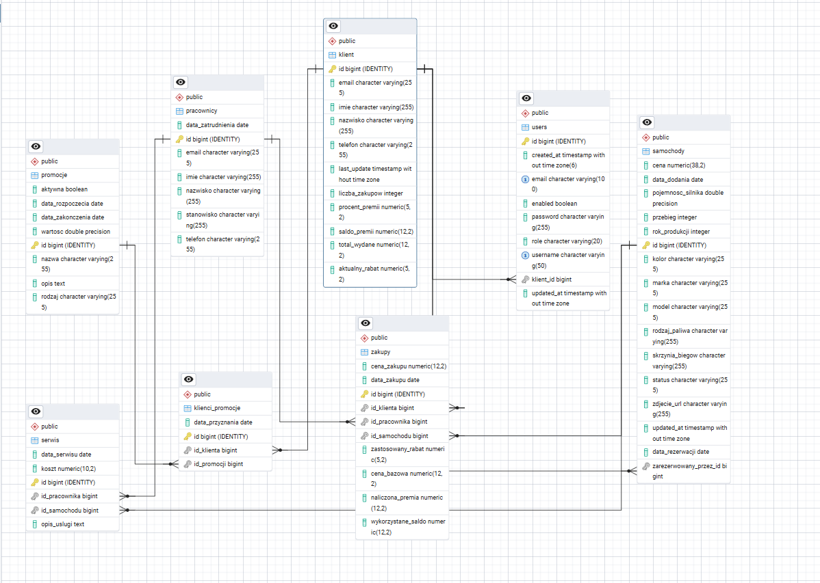
11.1.Tabele są połączone ze sobą relacjami. Baza została stworzona w języku postgresql.

11.2.Triggery w bazie danych.
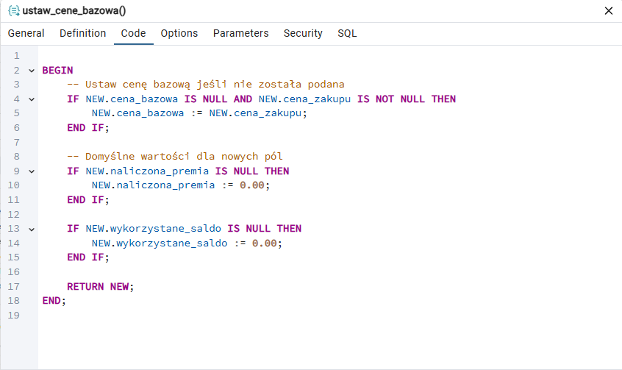
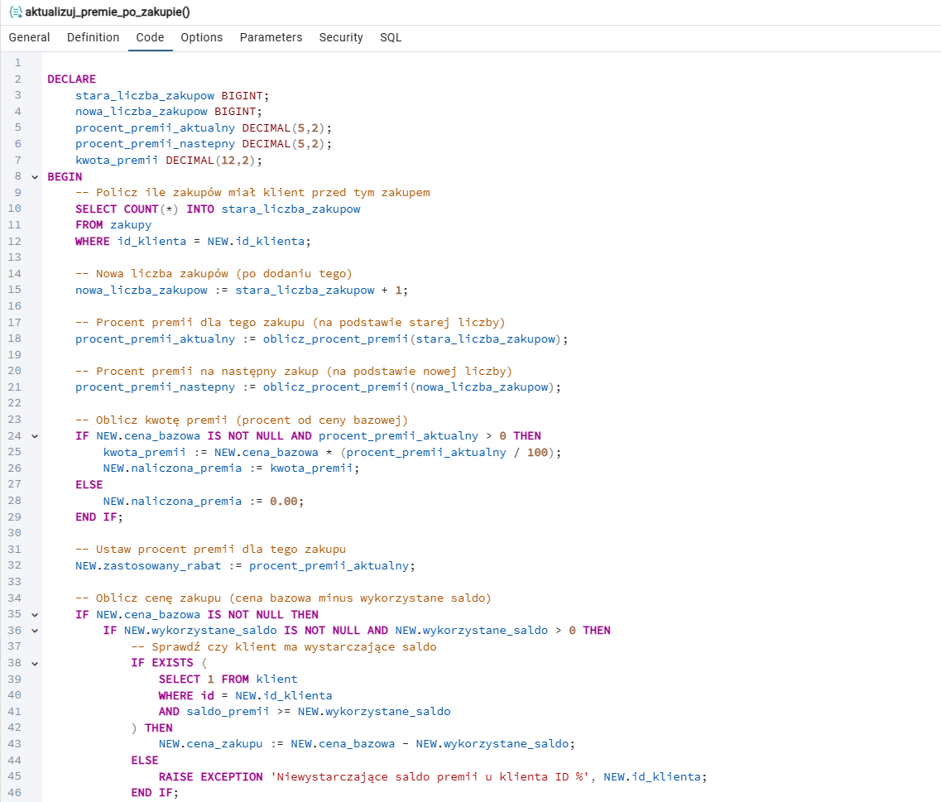
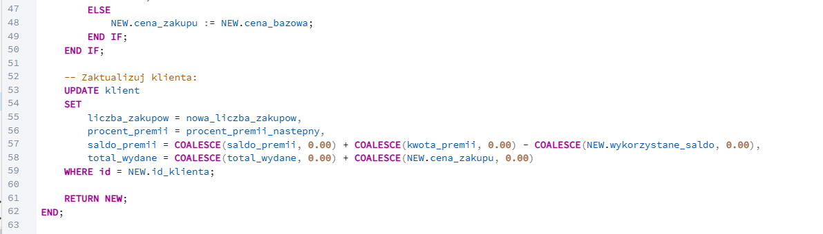

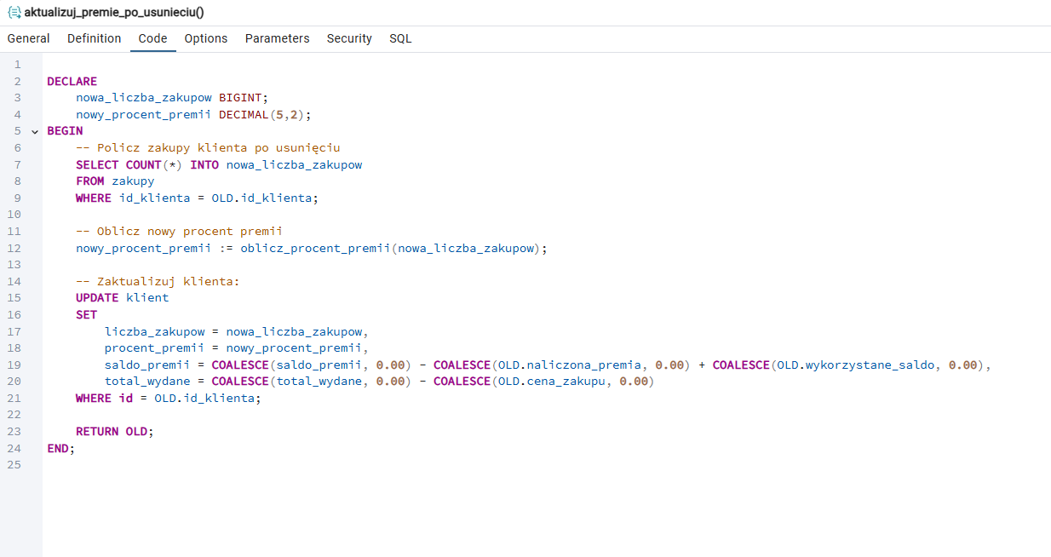

12.3.Kody procedur w bazie z opisami
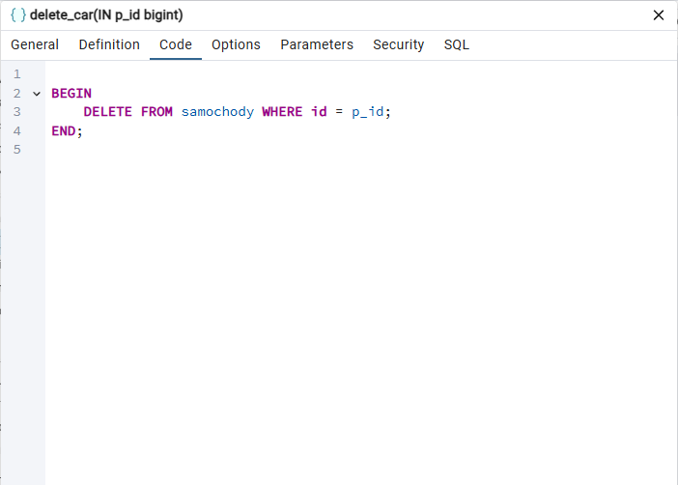
To krótka procedura PL/pgSQL, która usuwa rekord z tabeli samochody.
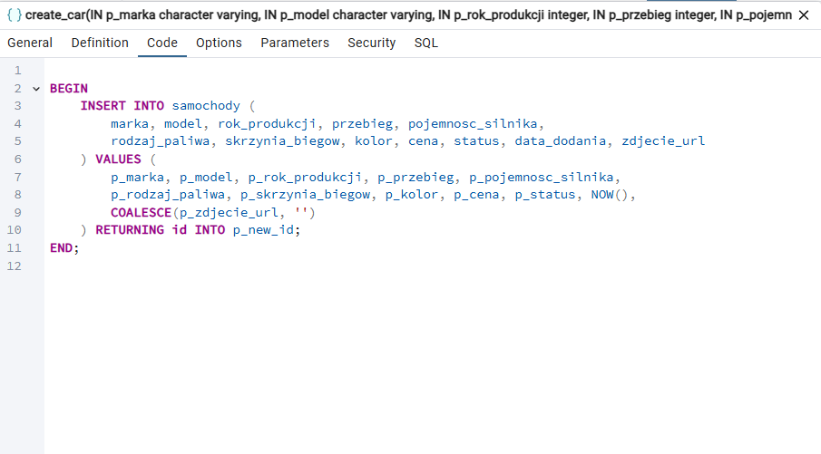
To jest procedura PL/pgSQL o nazwie create_car, która służy do dodawania nowego samochodu do tabeli samochody.

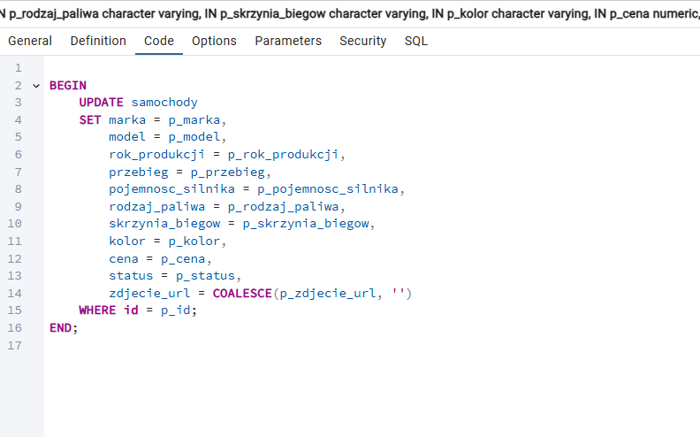
To jest procedura PL/pgSQL służąca do aktualizacji danych samochodu w tabeli samochody.

